**NHCD N° 4641 – RESOLUCIÓN N° 3892/2022**

***a) Aclaración del universo pretendido abarcar y la planificación alternativa para lograr dicho objetivo.***

* ***Aclaración del universo pretendido abarcar:***

Con el fin de definir el universo censal y con el objetivo de abarcar el 100% de viviendas y la población, Paraguay incluyó en su programa censal el denominado pre-censo, que consistió en el conteo y actualización cartográfica digitalizada de viviendas en el territorio nacional (originalmente se previó el conteo de jefes y población en los hogares pero la reducción del calendario censal impidió este procedimiento).

Al calcular la relación entre viviendas pre-censadas y viviendas visitadas el día del censo el INE manejó el nivel de cobertura para ese indicador. **Este no debe confundirse con la cobertura poblacional que surge de procesos de análisis más complejos, posterior al procesamiento de los datos recabados en campo, que utilizan información variada: datos del nuevo censo (2022) y resultados de censos anteriores; series históricas de nacimientos, defunciones y saldos migratorios y un procedimiento de conciliación entre esos datos que lleva a definir la población base para la revisión y ajuste de las proyecciones vigentes (basadas en el caso del Paraguay, en el censo 2012).**

La comparación entre las viviendas contadas en el pre-censo y las censadas en áreas urbanas el 9 de noviembre dio un primer resultado del 84% a nivel nacional y cerca del 79% en los dos departamentos más poblados (Asunción y Central). Afortunadamente la estrategia del INE de recuperación de viviendas los días posteriores al censo permitió alcanzar el 97,5% de viviendas visitadas para el total del país con gran homogeneidad entre departamentos según puede verse en el cuadro 1.

El INE decidió organizar grupos de trabajo para aumentar esa cobertura que alcanzó el último valor mencionado (97,5%). Las viviendas fueron recuperadas por grupos de trabajo constituidos por personal de campo y administrativo del INE.

Los datos de omisión poblacional no podrán darse de manera preliminar hasta no menos de siete meses, a partir que los cuestionarios censales regresen al INE, que es el tiempo que toman todos los países para analizar la cobertura poblacional del censo.

Ese proceso es complejo y supone la constitución de equipos especializados y el apoyo de organismos especializados en la elaboración de las estimaciones y proyecciones de población que remplazarán a las vigentes hasta el momento basadas en el censo de 2012.

Para la ronda de los censo 2020 existe una gran demora de los países en concretarla por las razones conocidas (pandemia, guerra rusa-ucraniana).

**Hace años la exigencia de omisión no superaba el 5-6% y pocos países lo alcanzaban, como muestra el cuadro 2.**

**CUADRO 2**

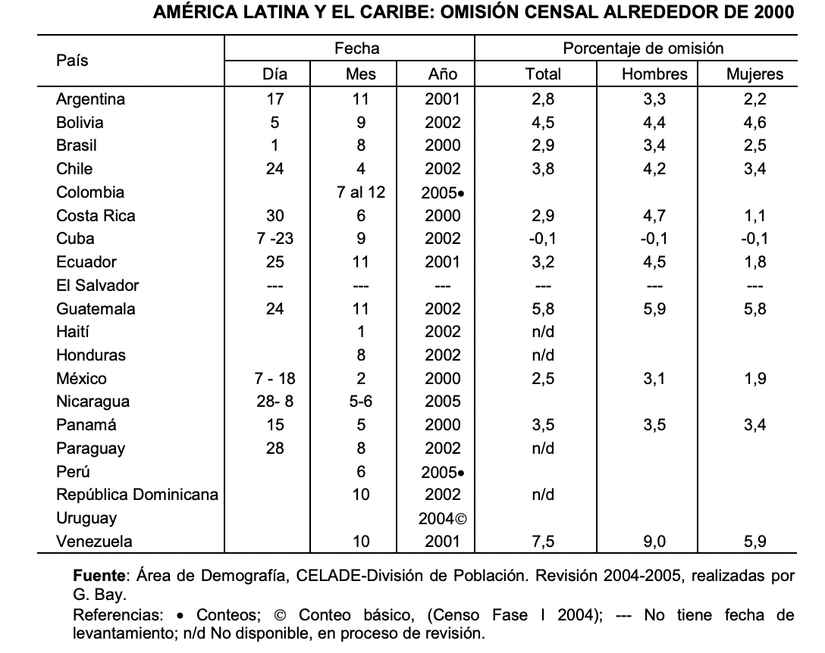

Tomado de Odette Tacla Chamy “La omisión censal en América Latina, 1950-2000”. Serie Población y Desarrollo 65. CEPAL

Hoy, con dos décadas de conflictivos censos, aquel nivel de tolerancia aumentó. **Un 10% promedio de omisión es aceptable** (aunque se conoce que las diferencias por áreas administrativas menores suelen ser más importantes). En el cuadro 3 puede verse las estimaciones de omisión poblacional informadas por los países que realizaron censos en la presente ronda censal.

Este proceso implicó o implicará disponer de la base de datos obtenidos del ingreso manual (caso guatemalteco -2018- y paraguayo -2022-) o por medios electrónicos (resto de los países sobre los que ya se dispone información: Chile (2017), Perú (2017), Colombia (2018) y Guatemala (2018).

Para México (2020) aún no hicieron esos cálculos concluyó su censo en plena pandemia y no se han encontrado referencias hasta el momento, salvo que no hizo una encuesta post censal. Se conocen estimaciones publicadas en 2018 donde se presentan los datos, metodología y análisis de los resultados de las proyecciones de la población de los municipios de México*, para el periodo 2015-2030. Para ello, se utilizó la Encuesta Intercensal 2015 levantada por el Instituto Nacional de Estadística y Geografía (INEGI). Es posible que la información basada en el nuevo censo de 2020 se encuentre en proceso teniendo en cuenta la complejidad del ingreso de datos provenientes de diferentes métodos de captura.

Argentina (2022) aún se encuentra en etapa de conciliación de sus bases de datos (la obtenida por el censo digital y la del censo presencial) y no cuenta aún estudios de omisión, al menos publicados.

**CUADRO 3**

**OMISIÓN POBLACIONAL ESTIMADA POR PAÍSES EN CENSOS DE RONDA 2020**



Fuente. Proyecciones y Estimaciones de Población de países seleccionados

A todos los censos que ya publicaron sus datos de omisión poblacional les llevó alrededor de un año completar el análisis.

* ***La planificación alternativa para lograr dicho objetivo.***

En el entendido de la envergadura de un censo de hecho, y en función a la experiencia de otros censos comparables, que mostraron no superar el 90% en ciudades grandes, como Asunción, Ciudades de Central, Ciudad del Este, entre otras, el INE previó estrategias de recuperación con las siguientes acciones:

1. Definir un aplicativo informático en el que se reporta sectores que no fueron entregados el día 9 de noviembre a ningún Supervisor o Áreas de Empadronamiento que no se dieron de alta por falta de Censistas, con el fin de tener una rápida identificación.
2. Habilitar un call center en la que se recibió ese día 178

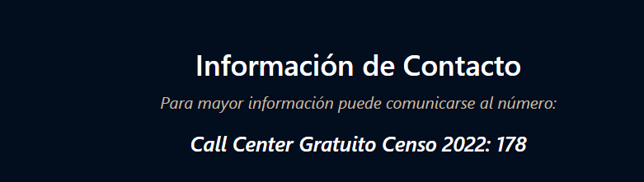

1. Llenar una planilla de reclamos <https://www.ine.gov.py/recuperacioncenso/>, en el que se consignan datos sobre número de contacto, dirección, Ciudad, Barrio, Departamento, horario disponible para concretar entrevistas. La planilla que resulta de esta plataforma se geo referencia para identificar a qué Área de Empadronamiento y Sector pertenecen, con el fin de organizar la estrategia de recuperación de datos.

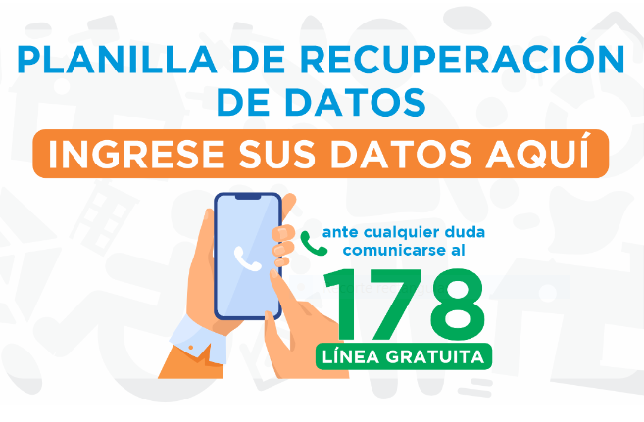

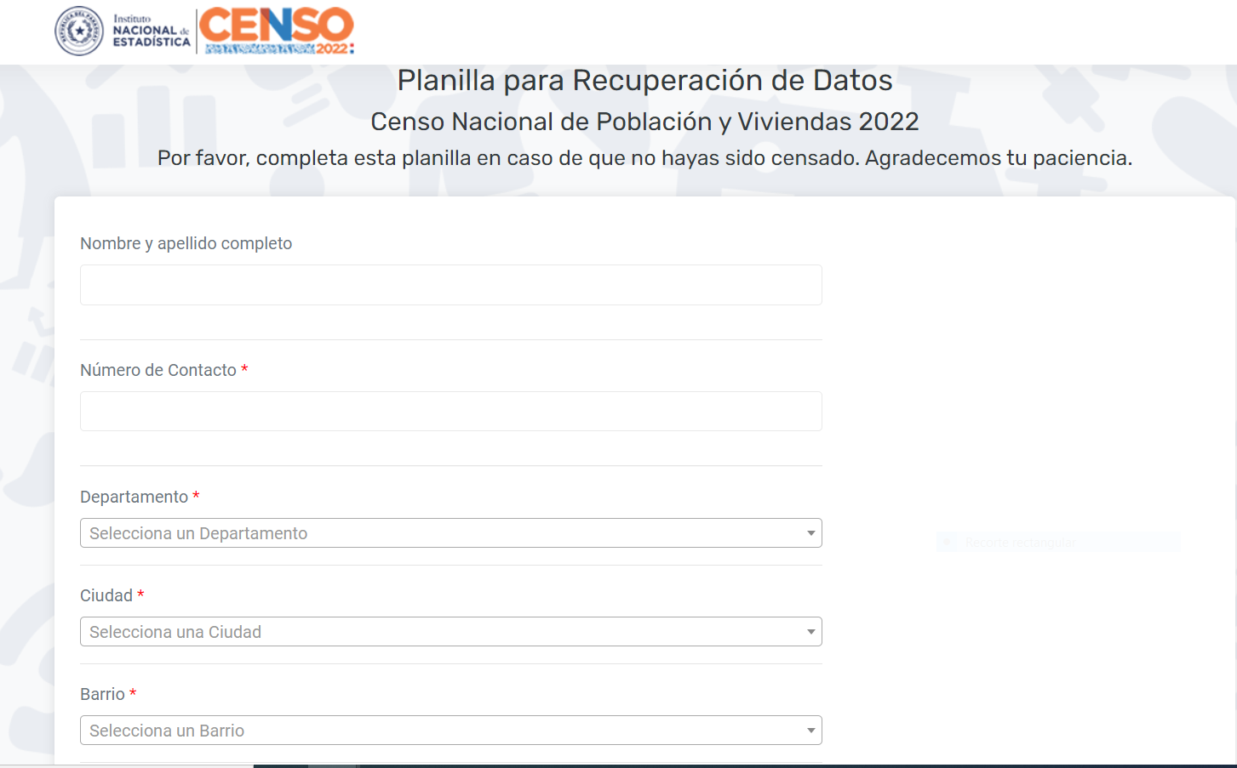

Geo referenciamiento de las planillas de reclamos para organizar la recuperación

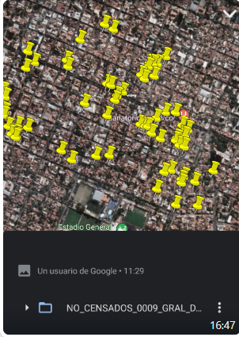

1. Contratación hasta el 31 de diciembre de 100 choferes con sus vehículos para transportar hasta su área de trabajo a los equipos de recuperación.
2. Capacitación a 350 funcionarios del INE que fueron contratados para otras etapas del operativo censal para las tareas de Censista y Supervisor en la etapa de recuperación.
3. Recurrir a las fuerzas armadas y el colegio de policía, cuyos funcionarios trabajaron el mismo día 9 para continuar con el trabajo de recuperación.
4. Definir como meta superar el 90% de cobertura de sectores (conjunto de viviendas que no fueron entregados el día 9 de noviembre por falta de equipo compuesto por 1 Supervisor y 5 Censistas) en el periodo definido para recuperación de sectores del 10 al 23 de noviembre.
5. Revisión de reclamos que provienen de sectores censados pero viviendas o cuadras sin censar. El censo en estas zonas quedó definido por todo el mes de diciembre.